低照度条件下超分辨率人脸图像采集系统设计与实现
罗 敏¹，李 辉²
- 四川水利职业技术学院 信息工程系，四川 崇州 611230；
2.成都农业科技职业学院 信息技术分院，四川 成都 611130）
摘 要：在计算机技术高速发展的时代，多平台计算机视觉库随之产生。OpenCV作为一种开源代码的计算机视觉库，以可兼容多平台、接口广泛的特点被广泛运用各个领域。在低照度条件下，会出现光照环境差异过大或光线不足等情况，导致传统图像采集系统不能采集高质量的人脸图像，局限性较差。提出基于OpenCV在C⁺⁺环境配置下运用三维人脸识别技术算法，设计一套低照度条件下超分辨率人脸图像采集系统。实验证明，该设计方案具有实时（对焦速度快）、快速（单张采集0.05秒）、准确（面部识别率99.3%）等特点，能够充分满足低照度条件下超分辨率人脸图像采集的需求。
关键词：人脸识别技术三维算法；OpenCV；C⁺⁺环境
中图分类号: TP391.41 文献标识码:A
Design and implementation of high resolution face image acquisition system under low illumination
Luo Min¹，Li Hui²
（1.Department of Information Engineering Sichuan water conservancy vocational college, Chongzhou 611230, China;
2.Department of Information Technology Chengdu Agricultural College, Chengdu 611130,China)
Abstract: In the era of rapid development of computer technology, multi platform computer vision library will be produced. As an open source computer vision library, OpenCV is widely used in various fields, which is compatible with multi platform and interface. Under the condition of low illumination, the illumination environment difference is too big or the light is insufficient, which leads to the traditional image acquisition system can not collect the high quality face image, and the limitation is poor. Based on OpenCV in the C++ environment configuration, the use of 3D face recognition technology algorithm, design a set of low illumination conditions of the super resolution face image acquisition system. Experiments show that the design scheme with real-time focusing speed), fast (single acquisition 0.05 seconds), accurate (facial recognition rate of 99.3%) etc. characteristics, be able to fully meet the needs of low illumination conditions for super-resolution of face image acquisition.
Keywords: facial recognition technology 3 d algorithm; OpenCV;C + + environment
0 引言

对超分辨率人脸图像进行采集是人们生活中不可缺少的环节。人脸作为一种复杂程度高、可变化性强的生物图像信息，在图像识别中一直受肤色、相貌、表情等不确定性因素的困扰，再加上面部往往存在眼镜、帽子一类附属物，给识别速度与准确度带来了更大的挑战，并且在低照度条件下，超分辨率图像的细节灰度差别只在几十级以内，采集的图像呈现大量暗区，暗区内容模糊不清、细节丢失且图像灰度值较低，给后续图像增强带来困难，传统方法常采用Boosting算法，完成对人脸图像的识别^{[1]}，但存在运算方法复杂、识别速度慢、易操作性差的缺点^{[2]}，
针对传统方法的缺陷，本文提出一种基于OpenCV低照度下超分辨率人脸图像采集系统的设计方案。通过图像区域划分，三维人脸识别标记^{[3]}，OpenCV图像录入三个环节，完成基于OpenCV超分辨率人脸图像采集。通过数据对比，在OpenCV下运用三维人脸识别技术算法，能够准确、快速、高效的对超分辨率人脸图像采集，成功证明方案的可行性。
1 超分辨率人脸图像系统的设计目标
为满足人们高速度、高效率、高密度需求，发明数字图像的采集系统能实现图像自动采集，提供多种数据共享接口，具备良好的延展性，实现与数据库的直接对接与共享，通过一系列技术和业务集成方式，整合成各种各样的设备和技术。为实现总体目标，常采用高清网络摄像头和数码相机，对集成身份进行阅读验证，自动筛选信息条目，检测和自动处理图像，通过数据库标准化管理、超分辨率人脸图像收集、加工、存储、检索和维护，实现流程简化，图1为超分辨率人脸图像采集流程图。
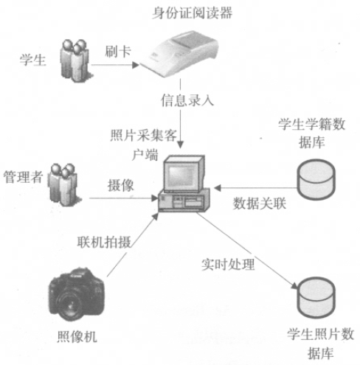
图1 超分辨率人脸图像采集流程图
2 基于OpenCV的超分辨率人脸图像采集系统的设计
2.1身份信息录入
超分辨率人脸图像的收集需要手动输入文本信息和熟练操作电脑，相机采用直接相关的信息记录方式，通过整合身份证阅读器实现自动信息条目，完成身份信息输入，大大提高采集效率。第二代身份证阅读器也被称为第二代身份证阅读和验证设备，采用国际先进的typeB阅读非接触式IC卡技术，配以公安部授权的特殊身份证(SAM)安全控制模块，采用无线传输方式和特殊芯片，在第二代身份证安全认证后，读取芯片内的个人信息数据，然后将这些信息上传到电脑里，完成解码、显示、存储、查询、自动输入和其他功能。各种读卡器为二次开发方案提供了SDK，可以快速实现读者信息的集成和软件系统。SDK的公共接口包括初始化函数、卡身份验证功能、读卡功能和串口关闭功能。
2.2基于OpenCV的图像区域划分
基于OpenCV下运用三维人脸识别算法设计的超分辨率人脸图像采集系统，首先要完成对获取图像进行数据转化，并对转化的数据进行处理分析，通过分析参数对图像完成区域划分。图像区域划分在整个系统设计中，功能主要完成对获取的图像分类器加载、待加载图像预分析以及对加载的图像区域进行检测划分^{[4]}。在这个算法运算过程中，需要调用C⁺⁺环境下OpenCV中所提供的“haarcascade frontalface alt.xml”文件进行获取图像的预存储，通过将图片转换成数字信息，进一步对图像目标文件中的各项信息进行检测、分析、归类。用OpenCV下所包含的cvLoad函数文件，对图像文件进行二次载入后，执行函数中强制图像信息类型转换。将数字图像信息转换成易于保存检索的编码形式，OpenCV中提供的用于检测二维静态图像中目标区域的函数cvHaarDetectObjects^{[5]}该函数使用指针，对获取图像中的不同信息区域，进行调用不同参数配置的级联分类器。经过运算分析后，在图像中划分出图像内不同目标体的矩形区域，并将这些区域以不同色彩显示，并作为一序列的矩形框返回，演示效果如图2：

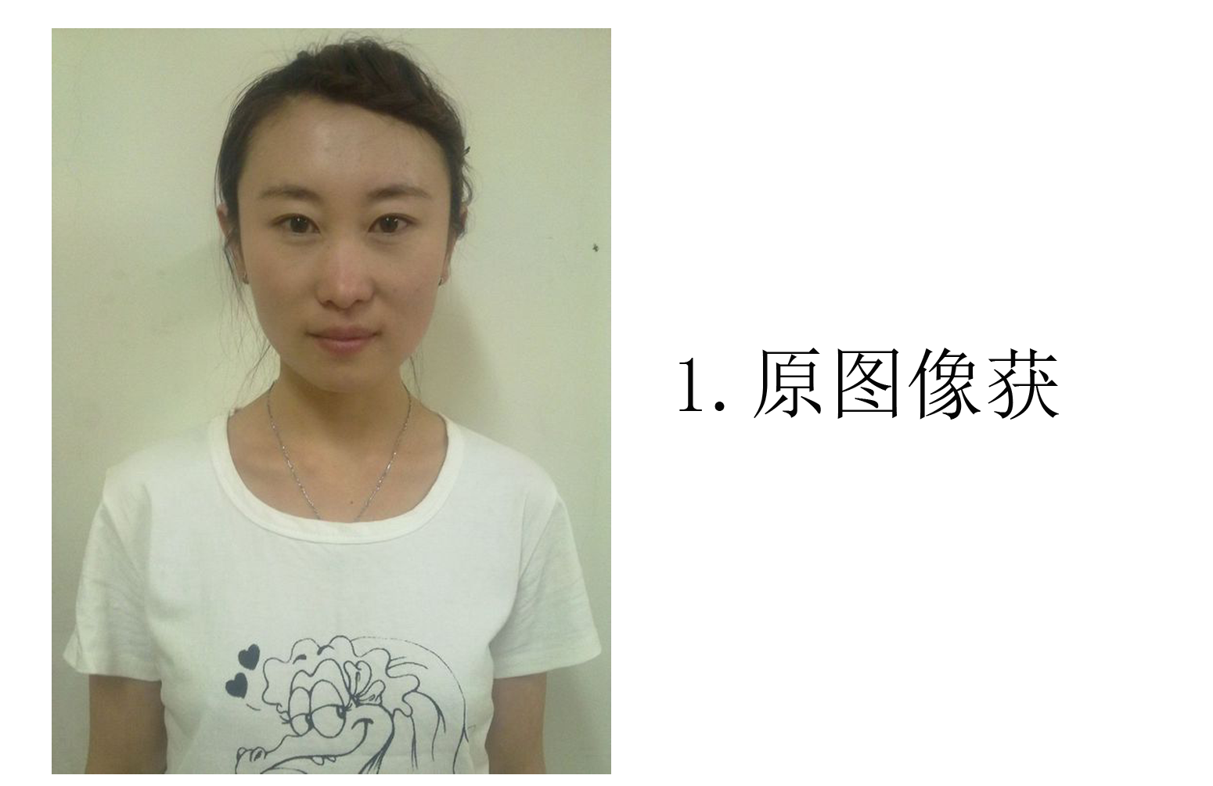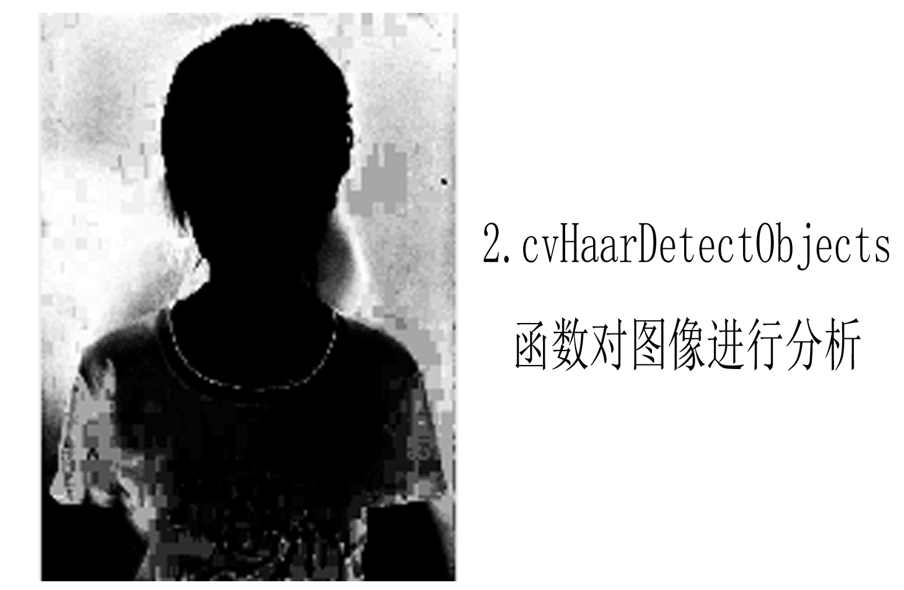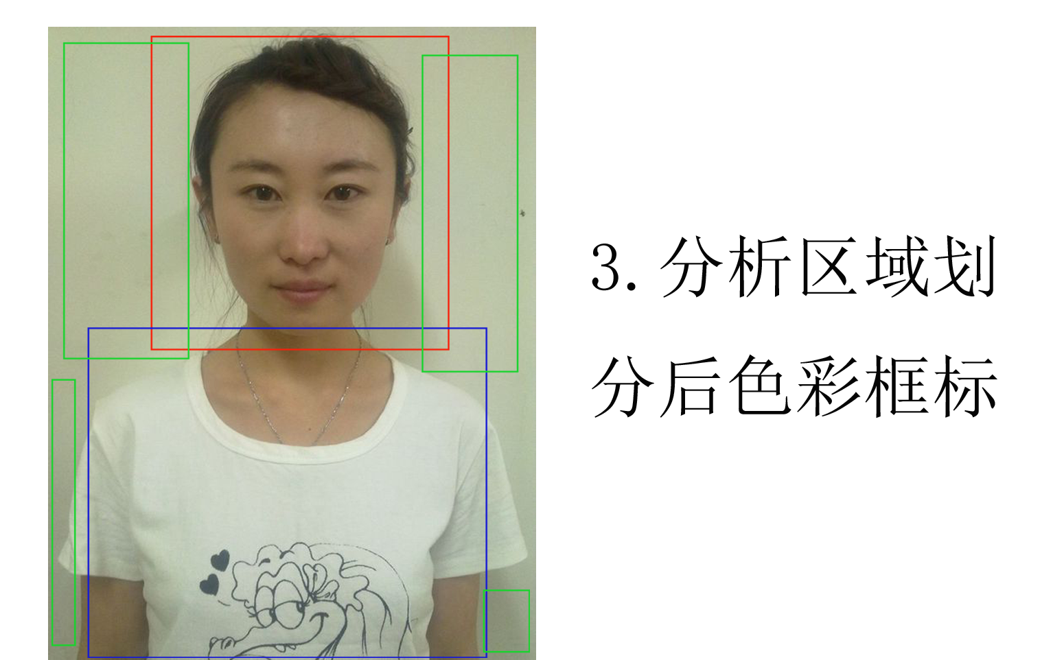
图2 OpenCV下图像经cvHaarDetectObjects函数处理分析过程
2.3三维人脸识别算法对图像的进一步处理
经上述的分析处理，已将图像信息转化成为可检索的编码形式，并以图像形式将不同颜色标框区域显示出来，将显示图像的底层参数运用三维人脸识别算法进行ICP建模匹配优化^{[6]}。在OpenCV下，运用图像底层信息参数和数据库自身数据创建两个人脸三维模型，并对两个模型提供一般化单一初始对齐条件，ICP进行迭加递推式对比分析图片提供的数据，把分析后的数据与数据库中现有参数的刚性变换，根据误差值最小化原则，进行二者间的数据对齐，以对齐的数据数为基准数据，对其进行关联。在数据关联的同时，完成数据间的配准绑定，使图像上有关面貌的五官特征信息，更加鲜明的显现出来。
认定集合参数$T_{1}=\left\{T_{1}^{1}\right.,T_{2}^{1},⋯,\left.T_{m}^{1}\right\}$和$T_{2}=\left\{T_{1}^{2}\right.,T_{2}^{2},⋯,\left.T_{n}^{2}\right\}$，这两个集合元素参数，对应着三维人脸识别算法在运算过程中，所建立的两个模型表面的坐标点，在OpenCV下运用ICP的配准技术，对两个模型表面的坐标点，做最近对应点求解。在此基础上，进行进一步变换矩阵的建立，并对其中一个模型施加变换矩阵命令，直至满足收敛条件的产生，完成运算处理。其设计伪码如下：
算法1.ICP算法
输入.$T_{1},T_{2}$.
反馈.处理变换后的$T_{2}$
$T_{2}=\left(0\right)=T_{2},l=0$;
Do
For$T_{2}\left(l\right)$内所有点$T_{i}^{2}$
获取$T_{1}$内一点的最近值$R_{i}$；
End For
进行运算$\left\{\left(T_{1}^{2},R_{1}\right)\right.,\left(T_{2}^{2},R_{2}\right),…\left.\left(T_{n}^{2},R_{n}\right)\right\}$配准误差值F；If F大于数据空参数中的某一阀值时
计算$T_{2}\left(l\right)$同$R\left(l\right)$间的常规变换阵列$G\left(l\right)$;
$T_{2}\left(l+1\right)=G\left(l\right)∘T_{2}\left(l\right),l=l+1$;
Else
终止；
End If
While $\left\|\begin{matrix}T_{2}\left(l+1\right)− & T_{2}\end{matrix}\left(l\right)\right\|>\text{threshold}$;
当中配准误差为
$Q=\frac{1}{n}\sum_{i=1}^{n}{\left\|R_{i}−t_{i}^{2}\left(l\right)\right\|}$.
在三维人脸识别算法运算处理中，经过对获取图像分析后，将取得的数据建立三维模型与OpenCV下数据库参数为基础，所建立的模型进行对比分析，将图像中人脸部分优化锁定。为基于OpenCV的超分辨率人脸图像采集系统的下一步OpenCV图像录入模块的设计，打下了坚实的基础。
2.4 基于OpenCV的超分辨率人脸图像录入
经过对获取图像的区域划分，三维人脸识别技术算法对面部特征的对比计算、分析优化，此时的图像已经能够满足超分辨率人脸图像所需要的要求。但作为一套完整的采集系统来说，图像处理后的自动确认与自动检索标记保存，是必不可少的功能模块。因此，设计了基于OpenCV的图像检索标记保存单元。在这一模块的设计中用到OpenCV视觉库中自身含有的针对图像检索类函数IpIImage^{[7]}来进行设计。在OpenCv库下，运行使用图像检索函数“IpIImagc”的函数结构模式^{[8]}，来对采集到的二维图像信息进行数据化创建分析和检索整理,使用这种函数编码方式对图像逐一分析标记，创建检索目录。采集检索的优点在于能比BID方式更多的记录图像的相关信息，完整保存图像原始底层数据。而且在任何条件下，可以很方便地快速保存调取图像数据，便于后期使用。IpIImage structure定义如下：
$\begin{aligned}\text{typedef struct IpIImage} \\ \\ \end{aligned}$$\begin{aligned}\text{int depth;//}\text{图像比特深度} \\ {\text{char colorModel}}^{\left[7\right]}\text{;//}\text{颜色模式} \\ {\text{char channelSeq}}^{\left[7\right]}\text{;//}\text{通道顺序} \\ \text{int dataOrder;//}\text{数据的排列方式} \\ \text{intOrigin;//}\text{坐标原点}\text{.} \\ \text{int align;//OpenCV}\text{忽略此项}\end{aligned}$$\begin{aligned}\text{int BorderMode4://}\text{可忽略} \\ \text{int BorderConst4;//}\text{可忽略} \\ \text{char}＊\text{ imageData0rigin;//}\text{指向完整的} \\ \text{没有校准的图像} \\ \text{IpIImage;}\end{aligned}$
3 实验分析
算法的实验对比结果如图3，通过对比可以清晰的看到，基于OpenCV下运用三维人脸识别技术算法的设计方案能够在各种角度和带有面部附属物的状态下，快速的准确识别人脸范围。
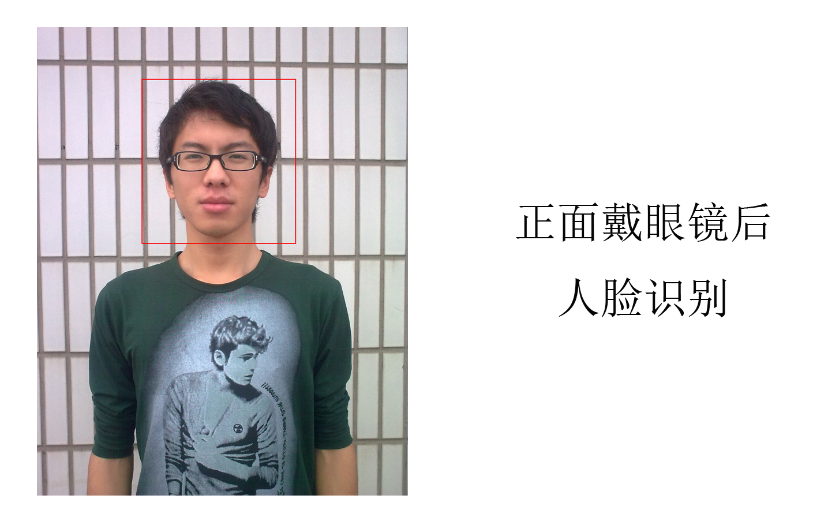
图 3(a)
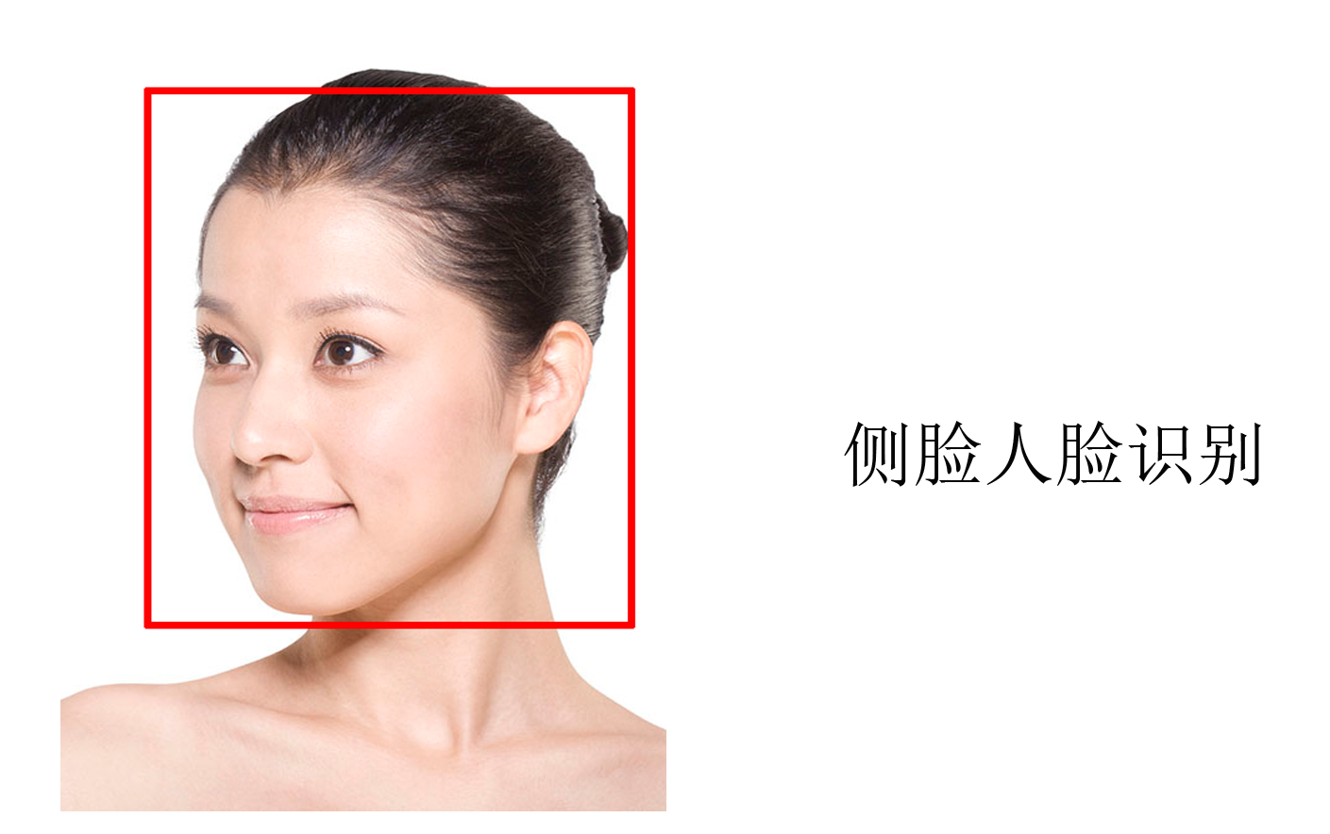
图 3(b)
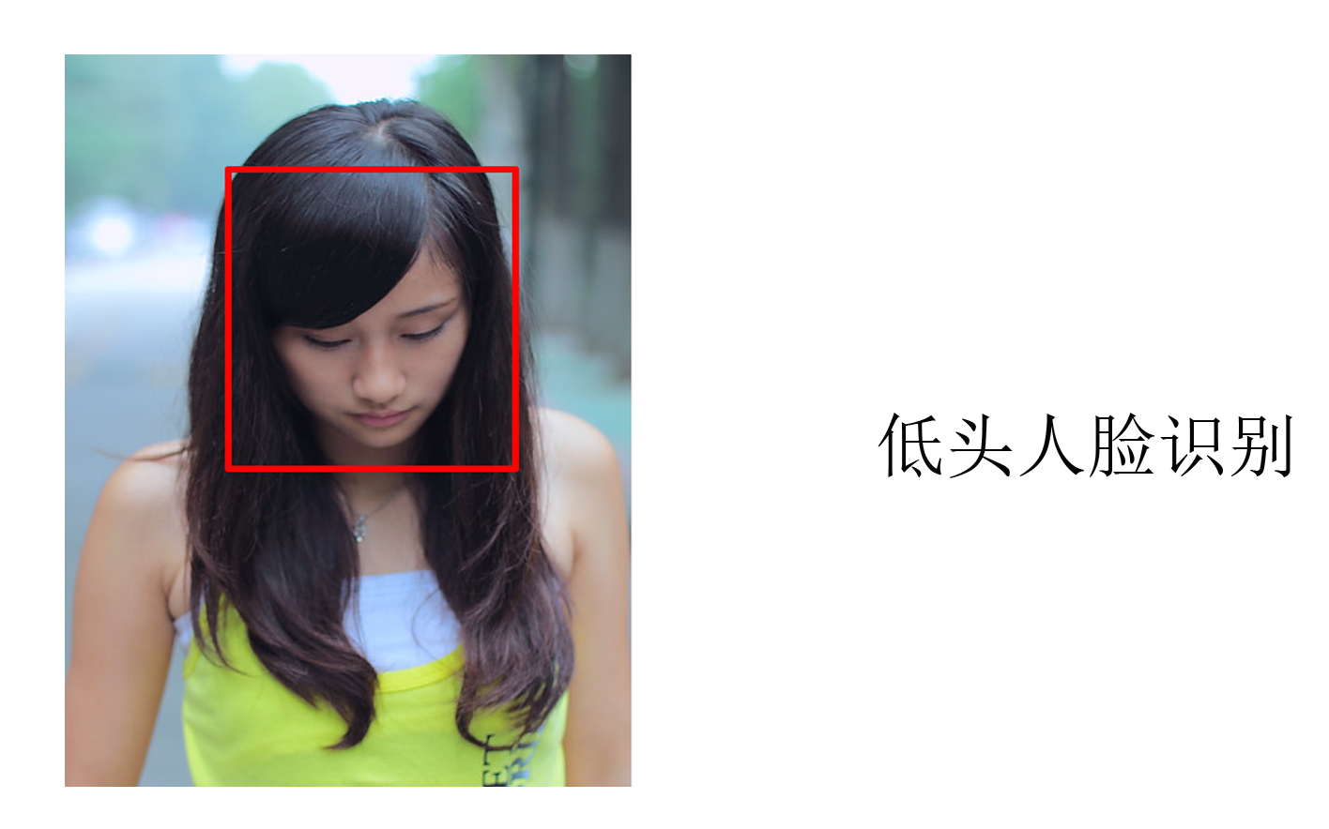
图 3(c)
图 3 (a)、（b）、（c）基于OpenCV下三维人脸识别算法效果
在仿真实验中，对采用基于OpenCV视觉库，三维人脸识别技术算法，设计的超分辨率人脸图像采集系统与传统的采集系统，在性能上做对比，在表1中，通过对两套系统在采集速度、图像效果、面部识别精准度、检索性能等方面的比较。实验证明，基于OpenCV视觉库，引入三维人脸识别技术算法设计的超分辨率人脸图像采集系统能够在任何条件下，以高速度采集、准确对焦、运算精准、图像可检索性强等优点，完胜传统超分辨率人脸图像采集系统，充分表明了基于OpenCV的超分辨率人脸图像采集系统设计的成功。
表1 不同超分辨率人脸图像采集系统性能对比
 | 设计系统 | 传统系统
底层架构  核心算法 | 基于OpenCV  三维人脸识别 | Boosting算法
对焦速度 | 0.01s | 0.1s
采集速度 | 0.05s/张 | 1.2s/张
图像效果 | 高清晰度 | 一般
面部识别率 | 99.3% | 89.7%
排除干扰能力（如帽子、眼睛） | 强，可准确对焦面部 | 低，受干扰较大，对焦缓慢、模糊
图像采集整理 | 可进行图片检索，查看图片参数，方便存取 | 无检索功能  只有图片基本参数
优点 | 采集速度快  面部对焦快  采集效率高  算法简单易用  可多平台操作 | 无
缺点 | 无 | 采集速度慢  面部聚焦慢  无检索功能  算法繁杂  采集图像清晰度不高
4 结束语
在科技飞速发展的未来，物联网的运用不断深入，基于OpenCV智能化的引入是未来研究的发展方向。基于OpenCV三维人脸识别算法的超分辨率人脸图像采集系统，具有面部对焦效果好、采集实时性好、图像检测速度快，其对采集的图像检测速度不亚于目前公布的最快的算法，OpenCV下设计的超分辨率人脸图像采集系统的简单实用性，为我们下一步诸如面部姿态特征分析以及人脸姿态模拟仿真等的开发奠定坚实的基础。
参考文献：
[1]Zhao W,Chellappa R,Phillips P J,et al.Face recognition:a literature survey[J].ACM Computing Surveys,2003,35(4):399-458
[2]林超,叶振昀.基于校园卡的大学生电子照片采集系统的设计与实现[J].微型电脑应用,2015,31(8):46-47.
[3]梁建胜,谭继安.基于数字校园的数码相片采集管理系统设计与开发[J].科技传播,2015,21(1)：156-165.
[4]陈磊.计算机视觉类库OpenCV在VC中的应用[J].微计算机信息,2007,23(4):169-171.
[5]李全彬,孙巧榆,刘锦高,等.复杂背景和光照多变的人脸检测方法[J].计算机工程与应用,2009,45(8):22-24.
[6]赵松,潘可,张培仁.型相关分析在人脸姿态估计中的应用[J].小型微型计算机系统,2009,5(5):983-987.
[7]阴法名.基于Open CV图像处理[J].科技信息,2009,(32):220.
[8]张林,吴振强.基于OpenCV的图像特征智能识别系统设计[J].电子设计工程,2015,23(20):189-192.
基金项目：
四川省教育厅自然科学一般资助项目（16ZB0417）
作者简介：
罗敏（1981-），女（汉族），四川宜宾人，硕士研究生，讲师，主要研究领域为计算机图像处理。
联系方式：
电话：18011462363
邮箱：luoman6431@163.com
地址：四川省成都市温江区涌泉镇同兴东路88号

